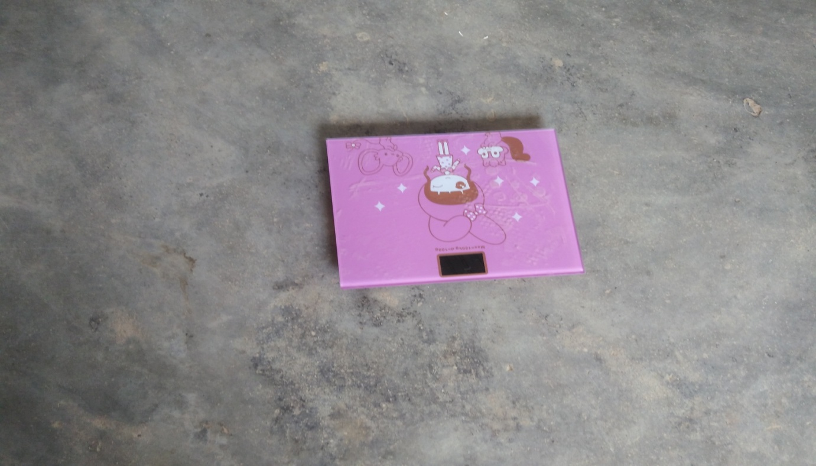

CÂN ĐIÊN TỬ- MÔN TOÁN HỌC

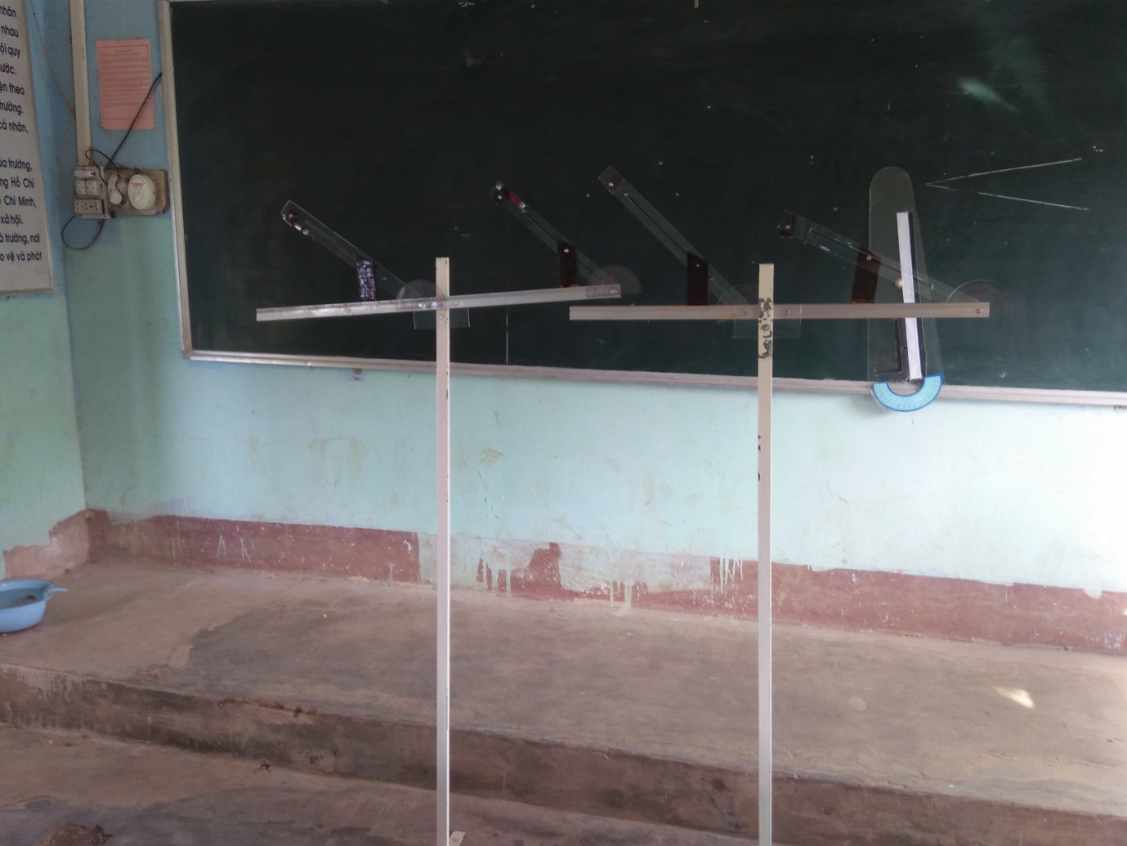

THƯỚC NGẮM ĐA NĂNG - MÔN TOÁN HỌC
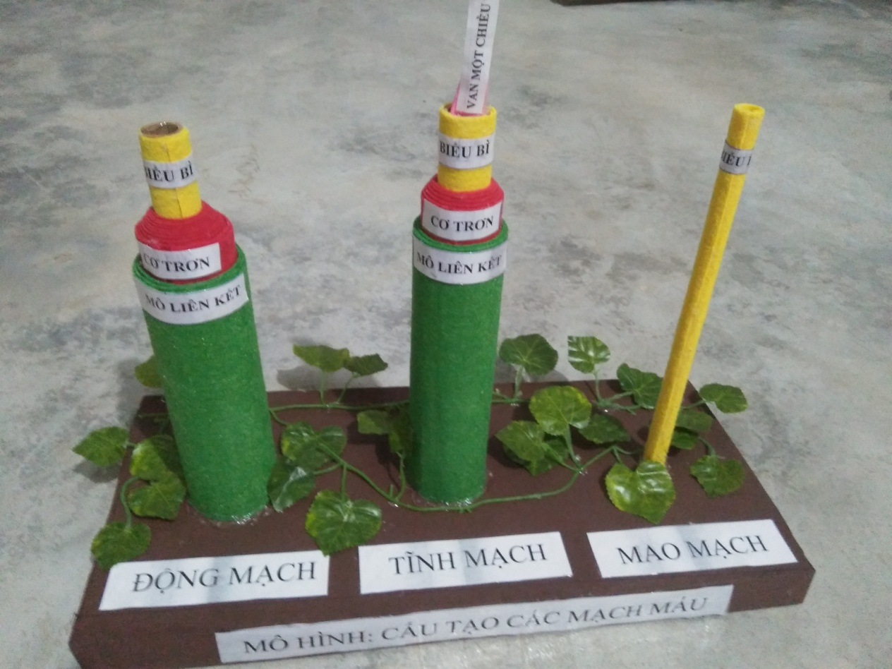

MÔ HÌNH CÁC LOẠI MẠCH MÁU- MÔN SINH HỌC
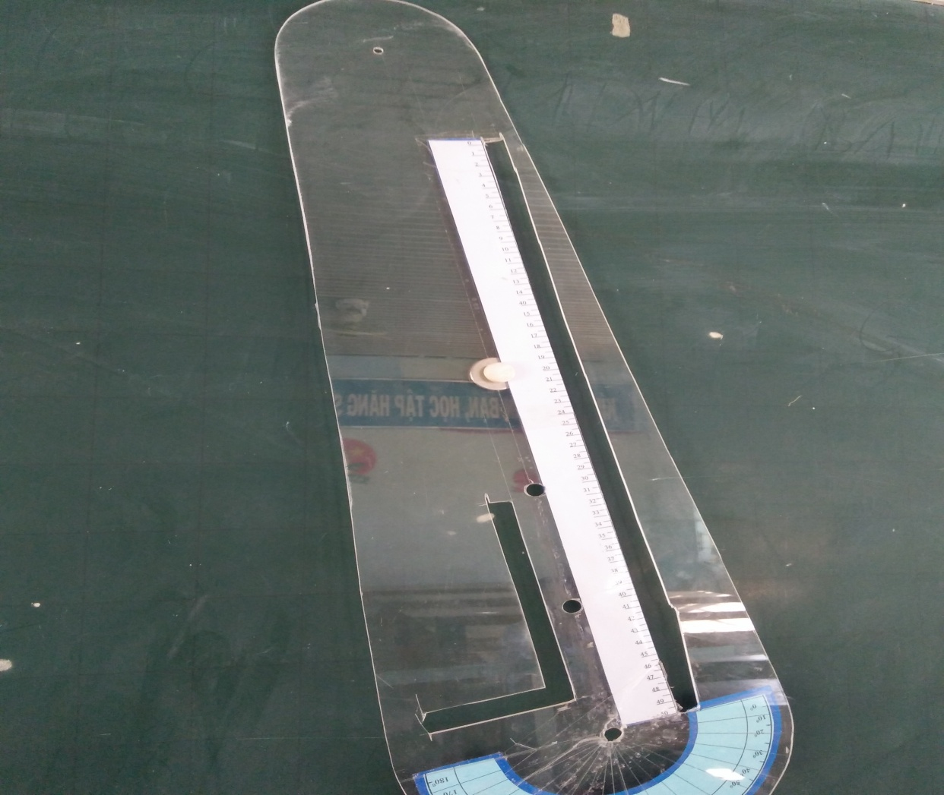

THƯỚC ĐA NĂNG- MÔN TOÁN HỌC
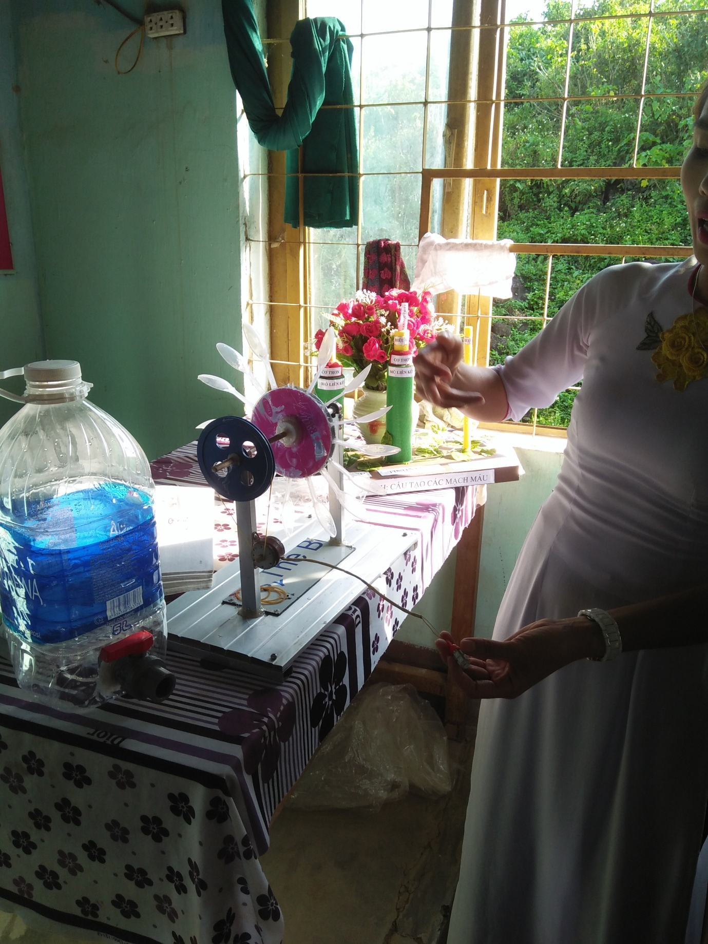

SẢN PHẨM ĐỒ DÙNG DẠY HỌC TỰ LÀM MÔN VẬT LÝ

THƯỚC ĐO CHIỀU CAO- MÔN TOÁN HỌC

